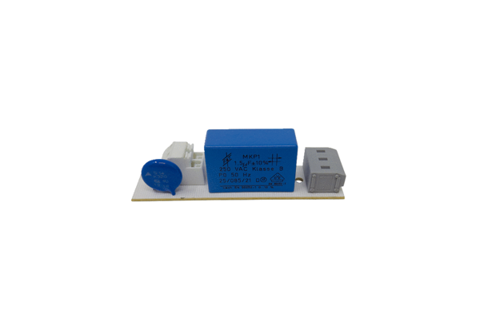Płytka obwodu drukowanego PL ECA 150Asortyment: A
Numer artykułu: E101.1020.9001Producent: MAICO

